PHÒNG GIÁO DỤC  TRƯỜNG THCS | ĐỀ KIỂM TRA CUỐI KÌ II- NĂM HỌC 2023-2024  Toán 8- Thời gian làm bài 90p- Kết Nối Tri Thức - ĐỀ SỐ 9
Phần I: TRẮC NGHIỆM
Câu 1. Phân thức có ĐKXĐ là
A. B. và
C. D.
Câu 2. Nghiệm của phương trình là
A. B. C. D.
Câu 3. Một hình chữ nhật có chiều rộng (m) và chiều dài hơn chiều rộng 10 m. Biểu thức biểu thị chiều dài của hình chữ nhật đó là
A. B. C. D.
Câu 4. Công thức đổi từ đơn vị độ sang đơn vị độ là: . Hỏi ở nhiệt độ độ sẽ có giá trị bằng bao nhiêu độ ?
A. B. C. D.
Câu 5. Trong mặt phẳng tọa độ , cho các điểm như trong hình vẽ.
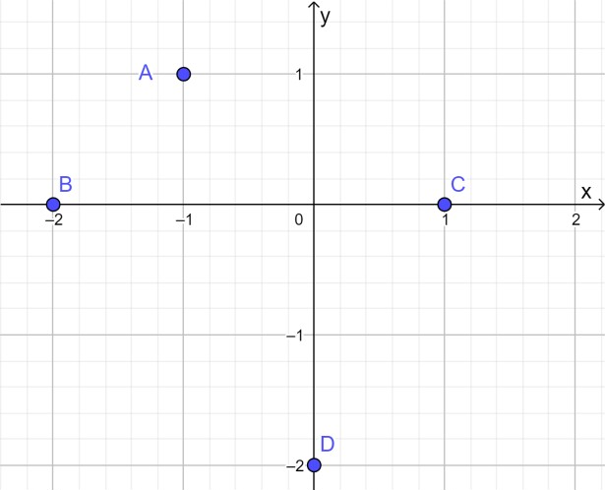
Điểm nào là điểm có tọa độ
A. Điểm B. Điểm C. Điểm D. Điểm
Câu 6. Một hộp có 10 tấm thẻ cùng loại được đánh số từ 5 đến 14.Bạn Hoa lấy ra ngẫu nhiên 1 thẻ từ hộp. Xác suất thực nghiệm của biến cố “chọn ra tấm thẻ ghi số 7” là
A. B. C. D.
Câu 7. Bạn An gieo một con xúc xắc 50 lần và thống kê kết quả các lần gieo ở bảng sau:
Mặt | 1 chấm | 2 chấm | 3 chấm | 4 chấm | 5 chấm | 6 chấm
Số lần xuất hiện | 10 | 8 | 6 | 12 | 4 | 10
Xác suất thực nghiệm của biến cố “Gieo được mặt có số chấm chẵn” là:
A. B. C. D.
Câu 8. Cho có các kính thước như hình vẽ, khi đó tỉ số độ dài của và bằng:  A. 6 . B. 2 .  C. . D. 3 . | 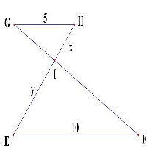
Câu 9. Cho tam giác cân tại , đường cao và cắt nhau tại . Biết, khi đó độ dài của bằng:
A. . B. . C. . D. .
Câu 10. Một con thuyền đang neo ở một điểm cách chân tháp hải đăng . Biết tháp hải đăng cao. Khoảng cách từ thuyền đến đỉnh tháp hải đăng bằng (làm tròn kết quả đến hàng phần mười):
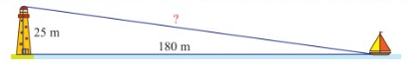
A. B. C. D.
Câu 11. Lớp 8A có 40 học sinh, trong đó có 22 nam và 18 nữ. Gặp ngẫu nhiên một học sinh của lớp, xác suất thực nghiệm của biến cố “Học sinh đó nữ” là:
A. B. C. D.
Câu 12. Một hộp có 10 tấm thẻ cùng loại được đánh số từ 5 đến 14.Bạn Hoa lấy ra ngẫu nhiên 1 thẻ từ hộp. Xác suất thực nghiệm của biến cố “Chọn ra thẻ ghi số nguyên tố” là:
A. B. C. D.
Phần II: TỰ LUẬN
Bài 1: Giải phương trình sau
a. b.
Bài 2: Cho hai đường thẳng và .
a. Vẽ các đường thẳng , trong cùng một hệ trục tọa độ;
b. Dựa vào đồ thị, hãy tìm tọa độ giao điểm của và
Bài 3: Một ô tô đi từ Hà Nội lúc 8 giờ sáng và dự kiến đến Hải Phòng lúc 10 giờ 30 phút. Nhưng mỗi giờ ô tô đi chậm hơn so với dự kiến là 10km nên đến 11 giờ 20 phút xe mới tới Hải Phòng. Tính quãng đường Hà Nội – Hải Phòng.
Bài 4: Cho vuông tại có . Lấy là một điểm tùy ý trên cạnh . Qua kẻ đường thẳng vuông góc và cắt đoạn thẳng tại điểm , cắt đường thẳng tại điểm .
a. Chứng minh:
b. Chứng minh rằng: .
c. Chứng minh: . Từ đó chứng minh là phân giảc của với là giao diếm của và BD
Bài 5: Cho hình chóp tứ giác đều S.MNPQ như hình vẽ bên có chiều cao 15cm và thể tích là 1280 cm .
a. Tính độ dài cạnh đáy của hình chóp.
b. Tính diện tích xung quanh của hình chóp biết, độ dài trung đoạn của hình chóp là 17cm.
Bài 6: Tìm nghiệm nguyên của phương trình:
HƯỚNG DẪN GIẢI HOẶC ĐÁP ÁN
Phần I: TRẮC NGHIỆM
Câu | 1 | 2 | 3 | 4 | 5 | 6 | 7 | 8 | 9 | 10
Đáp Án | A | C | D | B | D | A | A | C | C | A

Câu | 11 | 12 | 13 | 14 | 15 | 16 | 17 | 18 | 19 | 20
Đáp Án | A | D
Phần II: TỰ LUẬN
Bài 1: a. | b. Ta có:  Vậy:...: .
Bài 2: a. Thực hiện vẽ đồ thị hàm số bậc nhất ta được
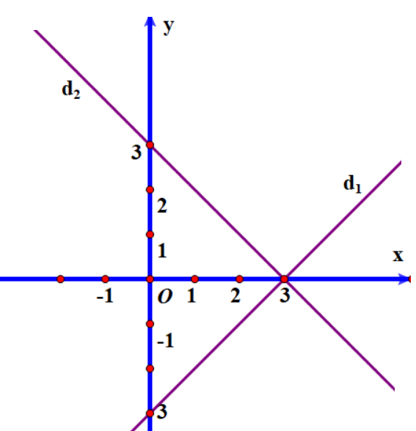
b. Hoành độ giao điểm của và là nghiệm của phương trình: .
Giải phương trình này ta được: . Suy ra:
Vậy: và cắt nhau tại điểm có tọa độ là
Bài 3: Gọi x (km) là quãng đường Hà Nội - Hải Phòng. Điều kiện: x > 0
Thời gian dự định đi: 10 giờ 30 phút - 8 giờ = 2 giờ 30 phút = giờ
Thời gian thực tế đi: 11 giờ 20 phút - 8 giờ = 3 giờ 20 phút = giờ
Vận tốc dự định đi:
Vận tốc thực tế đi:
Vận tốc thực tế đi chậm hơn vận tộc dự định đi 10 km/h
Nên ta có phương trình:.
Giải phương trình này ta được ( thỏa mãn)
Vậy quãng đường Hà Nội - Hải Phòng dài 100km.
Bài 4: a.  b. .  Do đó:  c. .  Nên  + + . | 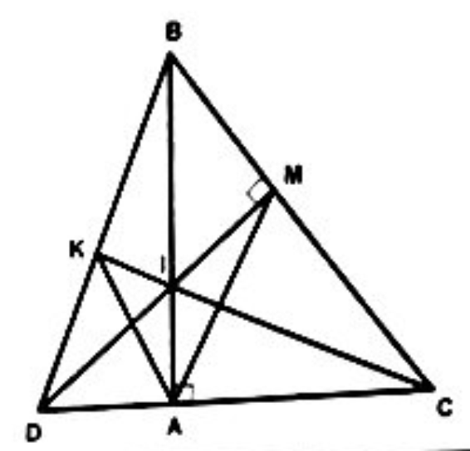
Nên
Từ và suy ra: . Do đó: .
Hay nói cách khác AB là tia phân giác của
Bài 5: a. Độ dài cạnh đáy của hình chóp là :
Suy ra:
Ta có: Suy ra:
Vậy độ dài cạnh đáy của hình chóp là .
b. Diện tích xung quanh của hình chóp tứ giác đều là :
Bài 6: Ta có:
Nên:
Do đó:
Suy ra:
Ta có:
Nên:
Từ đó ta có:
Có: và có cùng tính chẵn lẻ nên chúng cùng phải chẵn vì 12 chẵn

